[突破信任边界：温州医科大学Hongbo Zhang科研团队在Nature子刊中图片重复使用引发质疑](https://mp.weixin.qq.com/s?__biz=Mzk2NDM2NTQxOQ==&mid=2247485990&idx=1&sn=9141fa9062e442ab461b21755cb5d0fc&chksm=c5122ff27dd7f40bb7095307d4b0eabf20c6de9e8208c5279a4517dc602878aae388c6f3aa69&scene=126&sessionid=1742316805)

[学术风清](javascript:void(0);)2025-03-15 16:43:47福建

在科学研究的严肃领域中，学术诚信是不可动摇的基石。然而，温州医科大学的研究人员在一项高影响力的研究中似乎偏离了这一准则。张宏博(Hongbo Zhang)、沈贤(Xian Shen)和孙维建(Weijian Sun)共同通讯的论文，题为“An autocatalytic multicomponent DNAzyme nanomachine for tumorspecific photothermal therapy sensitization in pancreatic cancer”，于2023年10月30日发表在《Nature Communications》。他们的工作引发了广泛的关注和争议，因为被发现有多达七对图片在文章中重复使用。

**研究发现与争议的引入**

在这项研究中，作者们探索了一种新型自催化多组分DNA酶纳米机器，用于提高胰腺癌的肿瘤特异性光热治疗效果。然而，研究中的图片重复使用问题引发了对研究结论的质疑。这些问题集中在图8G和图9C的内部组件中，显然存在部分图像多次使用的现象。这些重复不仅影响了研究的可信度，也对整个学术界的诚信提出了挑战。

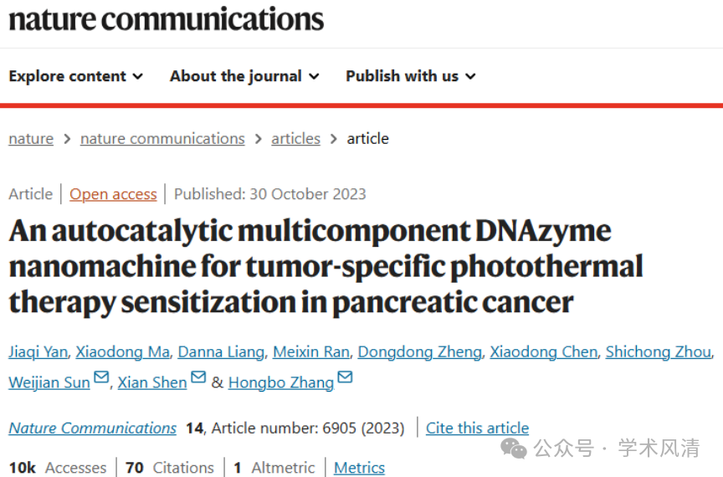

**图片重复使用的具体细节**

在对论文进行详细分析后，确认图8G的内部以及图9C的多个组件中，图像存在重复使用的现象。这些重复的图片并非孤立事件，而是系统性地出现在关键结果展示中。如此严重的重复使用现象，不仅对研究的真实性产生重大影响，也对整个科研团队的声誉构成威胁。

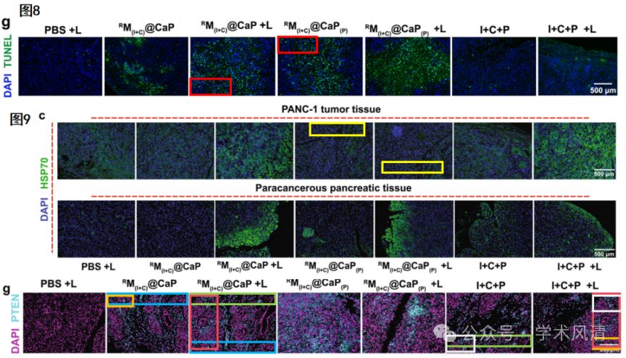

https://www.nature.com/articles/s41467-023-42740-2

声明      若认为本内容侵犯您的权益请及时联系我们

**欢迎积极投稿营造良好科研氛围**

